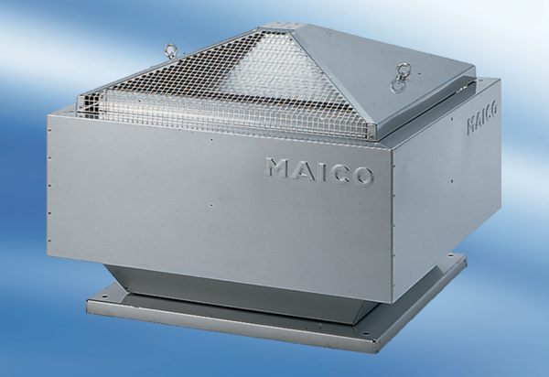Odśrodkowy wentylator dachowy DRD 50/8Opakowanie jednostkowe: 1 sztukaAsortyment: C
Numer artykułu: 0087.0116Producent: MAICO

